[第四周作业](javascript:void(0))  姓名：韩卓   班级：班级-1002   成绩： 100分

**一.单选题**（共4题,8.0分）

1欠阻尼二阶系统单位阶跃响应的瞬态分量衰减的快慢取决于（        ）。（2.0分）

A、[IMG_257](javascript:void(0))

B、[ζ](javascript:void(0))

C、[IMG_258](javascript:void(0))

D、[ζIMG_259](javascript:void(0))

正确答案： D 我的答案：D得分： 2.0分

2二阶系统的时域性能指标：上升时间、峰值时间、调整时间，反映了系统的（         ）。（2.0分）

A、[稳定性](javascript:void(0))

B、[准确性](javascript:void(0))

C、[快速性](javascript:void(0))

D、[相对稳定性](javascript:void(0))

正确答案： C 我的答案：C得分： 2.0分

3二阶系统的超调量越大，说明（        ）（2.0分）

A、[信号的幅值越大](javascript:void(0))

B、[系统的增益越大](javascript:void(0))

C、[阻尼比越小](javascript:void(0))

D、[阻尼比越大](javascript:void(0))

正确答案： C 我的答案：C得分： 2.0分

4二阶系统的单位阶跃响应，在什么情况下出现等幅振荡？（2.0分）

A、[负阻尼](javascript:void(0))

B、[零阻尼](javascript:void(0))

C、[临界阻尼](javascript:void(0))

D、[过阻尼](javascript:void(0))

正确答案： B 我的答案：B得分： 2.0分

## **二.多选题**（共1题,5.0分）

1若系统型别为2，则该系统可以无误差的跟踪下列哪些输入信号？（5.0分）

A、[阶跃信号](javascript:void(0))

B、[速度信号](javascript:void(0))

C、[加速度信号](javascript:void(0))

D、[谐波信号](javascript:void(0))

正确答案： AB 我的答案：AB得分： 5.0分

**三.填空题**（共5题,72.0分）

1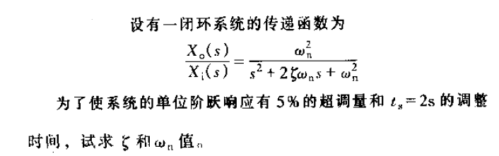

ζ=\_\_\_\_\_\_\_\_；IMG_261\_\_\_\_\_\_\_\_(IMG_262)（结果精确到小数点后两位）（10.0分）

[正确答案：](javascript:void(0)" \o ")

**第一空：**0.69；0.6-0.7

**第二空：**2.17；2.90；2.17或2.90；2.0-3.0

我的答案：得分： 10.0分

**第一空：**0.69

**第二空：**2.17

答案解析：

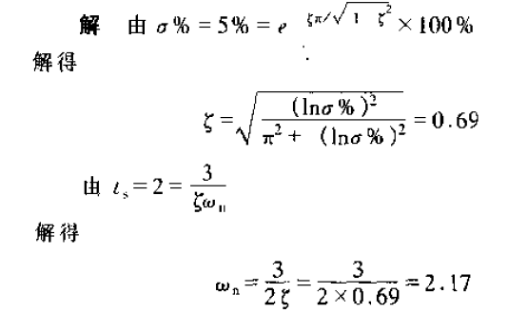

2设某单位负反馈二阶控制系统的单位阶跃响应如下图所示：

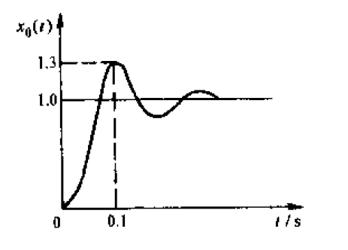

读图可知：

1. . 超调量=\_\_\_\_\_\_\_\_;
2. . 峰值时间=\_\_\_\_\_\_\_\_s;

进一步求解可知（结果四舍五入保留2位小数）：

1. . 阻尼比=\_\_\_\_\_\_\_\_;
2. . 无阻尼固有频率=\_\_\_\_\_\_\_\_IMG_265；

在此基础上：

1. . 是否能确定系统的闭环传递函数\_\_\_\_\_\_\_\_（填是或否）；
2. . 是否能确定系统的开环传递函数\_\_\_\_\_\_\_\_（填是或否）；（18.0分）

[正确答案：](javascript:void(0)" \o ")

**第一空：**0.3；30%

**第二空：**0.1

**第三空：**0.36；0.30-0.40

**第四空：**

33.65；30.00-35.00

**第五空：**是

**第六空：**是

我的答案：得分： 18.0分

**第一空：**0.3

**第二空：**0.1

**第三空：**0.36

**第四空：**33.65

**第五空：**是

**第六空：**是

答案解析：

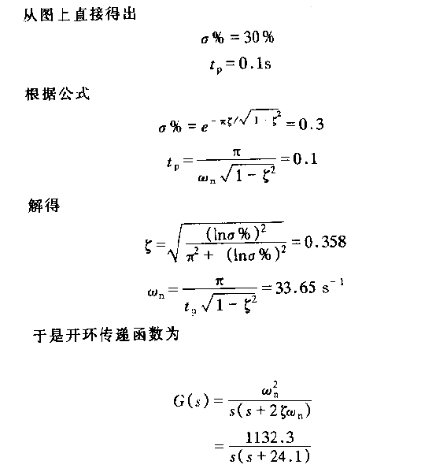

3某单位负反馈系统的传递函数为1/(s+1)，则：

(1)该系统是\_\_\_\_\_\_\_\_\_\_型系统（填数字0、1、2、3），开环增益为\_\_\_\_\_\_\_\_。  
(2)输入单位速度信号，该系统的静态误差系数为\_\_\_\_\_\_\_\_，稳态误差为\_\_\_\_\_\_\_\_\_\_。（12.0分）

[正确答案：](javascript:void(0)" \o ")

**第一空：**1

**第二空：**1

**第三空：**1

**第四空：**1

我的答案：得分： 12.0分

**第一空：**1

**第二空：**1

**第三空：**1

**第四空：**1

4某系统的方框图如下，分析其传递函数。

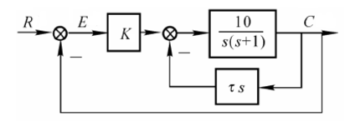

1. 该系统为\_\_\_\_\_\_\_\_型系统（填数字0、1、2、3）。

取K=1.6，τ=0.3，输入信号r(t)=2t，则：

1. 开环增益为\_\_\_\_\_\_\_\_；
2. 静态误差系数为\_\_\_\_\_\_\_；

（4）稳态误差为\_\_\_\_\_\_\_\_。（16.0分）

[正确答案：](javascript:void(0)" \o ")

**第一空：**1

**第二空：**4

**第三空：**4

**第四空：**0.5；1/2

我的答案：得分： 16.0分

**第一空：**1

**第二空：**4

**第三空：**4

**第四空：**0.5

答案解析：

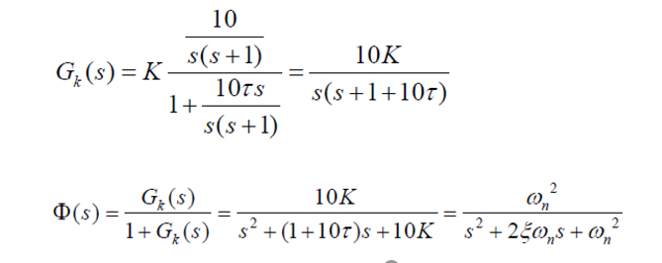

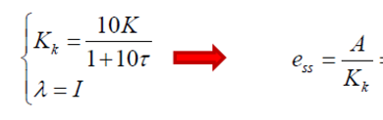

5假设温度计是单位负反馈的一阶系统，其传递函数为1/(Ts+1)，把温度计放入恒温热水中测试时，该温度计40秒能给出响应值的98%，据此可估算其时间常数T=\_\_\_\_\_\_\_\_s。如果将温度计放在热水中，水温依12°C/min的速度线性变化，则温度计的稳态误差为\_\_\_\_\_\_\_\_\_°C。（16.0分）

[正确答案：](javascript:void(0)" \o ")

**第一空：**10

**第二空：**2

我的答案：得分： 16.0分

**第一空：**10

**第二空：**2

答案解析：

系统开环传函为1/Ts，K=1/T。

输入信号为斜坡信号0.2t。

稳态误差为0.2/K=0.2T=2°C。

**四.判断题**（共5题,15.0分）

1二阶系统的超调量由系统的阻尼比ζ和无阻尼固有频率IMG_270共同决定。（3.0分）

我的答案：× 得分： 3.0分正确答案：×

2二阶系统的阻尼比越大，系统的调整时间越短。（3.0分）

我的答案：× 得分： 3.0分正确答案：×

3系统的型别增加，跟踪输入信号的能力增强，精度提高。（3.0分）

我的答案：√ 得分： 3.0分正确答案：√

4提高系统的开环增益，可以减小稳态误差。（3.0分）

我的答案：√ 得分： 3.0分正确答案：√

5稳态误差的大小取决于系统的结构参数，和外部作用无关。（3.0分）

我的答案：× 得分： 3.0分正确答案：×